
Corporación Municipal de Educación
Escuela Lo Velásquez N° 1344, Renca
Asignatura: Historia
Nivel: 2° Básico A
Profesora : Gloria Parraguez González

Guías de Historia

Nombre: _______________________________

Marca la alternativa correcta con una X.

- Los días de la semana son:
- Seis
- Siete
- Cinco

- La secuencia de los días de la semana son:
- Lunes, martes, miércoles, viernes, sábado, jueves y Domingo.
- Domingo, lunes, martes, sábado, miércoles, jueves y viernes.
- Lunes, martes, miércoles, jueves, viernes, sábado y Domingo.

- La fecha marcada en el calendario es:
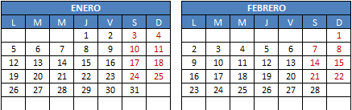
- 10 de enero
- 12 de enero
- 10 de febrero

- Los meses del año son:
- Dos
- Siete
- Doce
- Los tres primeros meses del año son:
- enero, febrero y marzo.
- diciembre, enero, mayo.
- octubre, noviembre y diciembre.
- Ordena la secuencia de lo que un niño hace en el día.

1 2 3
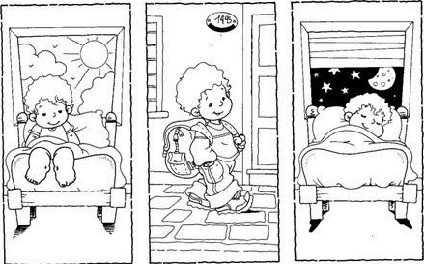

- 1 – 2 – 3
- 2 – 1 – 3
- 3 – 1 – 2

- ¿Cuál de ellos es un trabajo “NO REMUNERADO”?
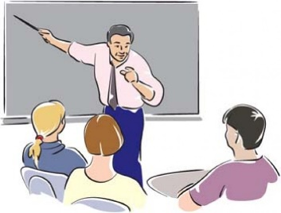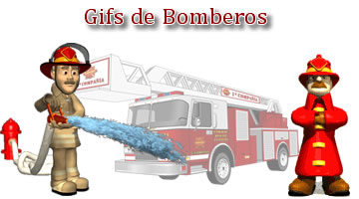

- Doctor
- Profesor
- Bomberos

- La capital de Chile es:
- Valparaíso
- Santiago
- Concepción

- El océano que baña las costas de Chile es el océano:
- Índico
- Pacífico
- Atlántico

- Los símbolos patrios son:
- la cueca, el trompo y el copihue.
- la bandera, el escudo y el emboque.
- el escudo, el Himno Nacional y la bandera.

- Algunos juegos populares de nuestro país son:
- el trompo, la cueca y el emboque.
- el trompo, el emboque y el volantín.
- el emboque, el copihue y el palo ensebado.

- Una tradición cultural de nuestro país:
- Días de la semana.
- Fiestas tradicionales.
- La cordillera de los Andes.

- Una característica de Chile es:
- Que tiene doce regiones.
- Que es un país largo y angosto.
- Que está rodeado por el océano atlántico.

- Chile:
- Tiene océano y cordillera.
- Tiene lagos y no tiene océano.
- Tiene ríos y no tiene cordillera.

- “En el curso de Julia todos se burlan de ella porque es de otro país”. Los compañeros de Julia no están siendo:
- Tolerantes.
- Responsables.
- Comprometidos.

